 | 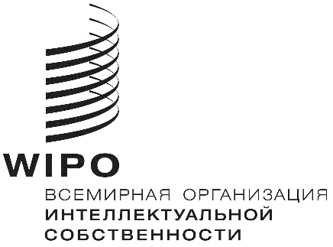 | R
IPC/CE/53/1 prov.
оригинал: английский
дата: 16 декабря 2021 г.

Специальный союз по Международной патентной классификации
(Союз МПК)
Комитет экспертов

Пятьдесят третья сессия
Женева, 24 и 25 февраля 2022 г.

ПРОЕКТ ПОВЕСТКИ ДНЯ

подготовлен Секретариатом

- Открытие сессии
- Выборы Председателя и двух заместителей Председателя
- Принятие повестки дня
См. настоящий документ.
- Отчет о ходе выполнения программы пересмотра МПК: формат будущих заседаний Рабочей группы по пересмотру МПК
См. проект CE 462.
- Отчет о ходе выполнения программ пересмотра СПК и FI
Отчеты ЕПВ и ВПТЗ США о СПК и отчет ЯПВ о FI.
- Отчет Группы экспертов по полупроводниковой технике (ГЭПТ)
См. проекты CE 539 и CE 481.
- Использование товарных знаков в МПК
См. проекты CE 539 и M 815.
- Поправки к Руководству по МПК и другим основным документам МПК
См. проекты CE 454, CE 455 и CE 539.
- Обзор IPCWLMS и смежные вопросы
См. проекты CE 492 и CE 539.
- Реклассификация МПК на основе ИИ – потенциальная замена «автоматическому переносу»
См проект CE 539.
- Доклад об ИТ-системах, касающихся МПК
Сообщение Международного бюро.
- Опыт ведомств в области применения автоматизированной классификации (например, с использованием ИИ)
Сообщения ведомств.
- Модель технических компетенций, необходимых для патентной классификации
См. проект CE 523.
- Закрытие сессии
[Конец документа]

